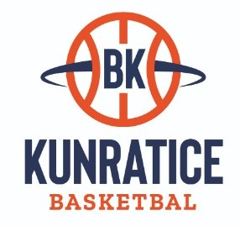
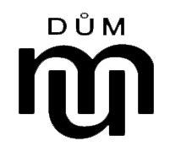

Rozpis turnaje U11, ročník 2012 a mladší
Pořadatel: Sportovní oddíly DDM Praha 10 – Basketbal Kunratice
Kontaktní osoba: Martin Skýva (723 911 231, skyva@dumum.cz)
Termín: neděle 23. 10. 2022
Místo: Tělocvičná jednota Sokol Žižkov I, Koněvova

Startovné: 400 Kč na utkání

Rozhodčí: deleguje ČABR-P, každé družstvo uhradí jednoho rozhodčího v utkání

Program utkání:
9:30 utkání č. 14 Basketbal Kunratice vs. Sokol Žižkov Cubs
11:15 utkání č. 23 Basketbal Kunratice vs. BA Radotín
13:00 utkání č. 37 BA Radotín vs. Sokol Žižkov Cubs

Pořadatel dodá hrací míč na turnaj, míče na rozcvičení si přinesou družstva vlastní!!

V Praze dne 2.10.2022 Martin Skýva, Basketbal Kunratice

